LearnOSM

Usare il GPS
Revisionato 2015-06-07
Imparare ad editare è una parte fondamentale della mappatura, per saper aggiungere informazioni alla mappa già esistente. Ma l’altro compito è registrare nuovi dati ed informazioni, andare in una zona e farne le misurazioni.
In questo capitolo vedremo cosa fa un GPS e come funziona. Imparerai a usare un GPS e come usarlo per creare mappe.
Qui spiegheremo come usare il Garmin eTrex Vista HCx, un comune GPS usato per la mappatura. Ci sono molti altri modelli di GPS che fanno le stesse cose, quindi se stai lavorando con un modello differente, non ti preoccupare, i princìpi sono gli stessi.

Cos’è un GPS?
Un GPS è come un cellulare, a parte il fatto che invece di ricevere i segnali radio dalle compagnie telefoniche, riceve segnali dai satelliti che orbitano intorno alla Terra. Ricevendo questi segnali, un GPS è in grado di calcolare la tua posizione esatta sul pianeta. Registra la posizione in coordinate, che sono due lunghi numeri. Un numero ti dice quanto sei ad est o a ovest - è detto longitudine. Il secondo numero ti dice quanto sei a nord o a sud - questo è chiamato latitudine. Ognu punto sulla terra ha le sue coordinate geografiche uniche.
Per esempio: latitudine -8.639298, longitudine 116.311607 sono le ccordinate di Lombok, Indonesia.
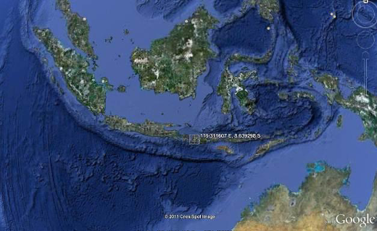
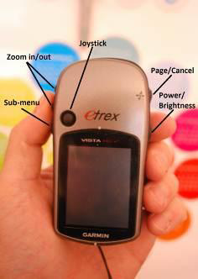

Accendi il GPS
- Prima di accendere il tuo GPS, mettiti all’aperto dove puoi avere una buona visuale del cielo. Questo perché il GPS determina la propria posizione ricevendo segnali dai satelliti, quindi non funziona al chiuso.
Sul lato destro del tuo GPS, premi e mantieni premuto il tasto Power. Il GPS si accenderà e mostrerà la schermata dei satelliti. Dovresti vedere qualcosa di simile all’immagine seguente. Il tuo GPS sta cercando i segnali dai satelliti. Quando avrà ricevuto un segnale da tre o più satelliti, mostrerà la tua posizione.
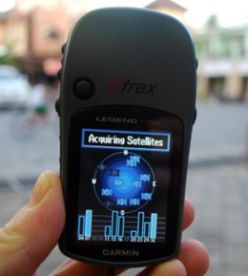
Una volta acquisita la tua posizione, la schermata dei satelliti scomparirà e vedrai il menù principale.
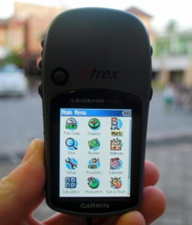

I Menù del GPS
- Il GPS ha differenti schermate e menù che ti permetto di fare differenti operazioni. Per cambiare schermata, premi il bottone con la “X”, appena sopra il pulsante di accensione, sul lato destro dell’unità. Questo bottone serve anche per tornare indietro. Se premi qualcosa per errore e vuoi cancellare il comando o tornare indietro, premi il bottone “X”.
- Premendo il bottone “X”, dovresti passare attraverso le diverse schermate, simili alle immagini seguenti:
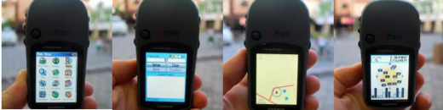
- Se torni alla schermata dei satelliti, vedrai che sei collegato con tre o più satelliti. In alto a sinistra vedrai le tue coordinate attuali: latitudine e longitudine.
- Spostati sulla schermata della mappa e potrai vedere una mappa del luogo in cui ti trovi. Se hai aggiunto le mappe OSM al tuo GPS, vedrai strade e luoghi. Atrimenti la mappa sarà un po’ vuota. Puoi ingrandire o ridurre la visuale premendo i pulsanti “Freccia Su” o “Freccia Giù” sul lato sinistro del GPS.
- Puoi trovare ulteriori informazioni per ottenere le mappe OSM per i GPS Garmin e come installarle in the OSM wiki

Tracce e Punti
Il tuo GPS registra due tipi di informazioni che sono utili per creare mappe o memorizzare le coordinate di un posto. Per prima cosa, ti permette di memorizzare le tue coordinate nella memoria del GPS. Quando memorizzi una posizione, le coordinate saranno salvate con un nome. Per esempio, il primo punto memorizzato sarà chiamato 001, il secondo 002 e così via.
Se il tuo GPS non parte con 001 e vuoi cancellare i punti precedentemente memorizzati, individua l’icona “Find” nel menù principale. Seleziona “waypoints” e poi il bottone di sottomenù alla destra per mostrare il sottomenù Waypoint. Scorri in basso fino a “Delete”, fai click su “all symbols” e su “Yes”.
Quando memorizzi un punto, puoi scrivere il numero su un pezzo di carta insieme ad una nota riguardante la sua descrizione, qualsiasi indicazione di attributi o informazioni che vuoi ricordare. Le informazioni salvate nella memoria del GPS sono chiamate punti o waypoints.
Inoltre, il tuo GPS può memorizzare le cosiddette tracce o tracks. Mentre un punto memorizza un solo luogo, una traccia salva una serie di punti mentre ti muovi. Per esempio, la traccia registrerà la tua posizione ogni secondo od ogni metro e il risultato sarà una serie di punti che mostreranno una traccia di dove sei stato. Le tracce sono utili per mappare oggetti che sono rappresentati da linee o aree, come il percorso di una strada o la forma di un campo.
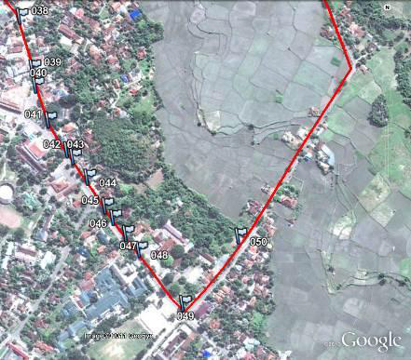

Memorizza la tua posizione
- Per memorizzare la tua attuale posizione come un punto, premi il bottone “X” che non vedrai il menù principale. Usando il joystick, spostati nel menù fintanto che la parola “Mark” non è evidenziata. Premi il bottone del joystick per aprire la schermata “Save Waypoint”. In alternativa puoi premere il bottone del joystick su qualsiasi pagina finchè non si aprirà la pagina “Save Waypoint”.
- In questa schermata vedrai alcune informazioni sul punto che stai per memorizzare. Innanzitutto il nome. Se questo è il tuo primo punto, vedrai probabilmente 001. Questo è il numero che dovrai segnarti su carta insieme alle informazioni che hai raccolto sull’oggetto. Dopo vedrai la data e l’ora in cui il punto è stato memorizzato. Sotto ci sono le coordinate e l’altitudine.
- Usa il joystick per evidenziare il bottone “OK” in fondo alla pagina. Premi il bottone del joystick per salvare il punto. Assicurati di aver scritto da qualche parte il numero del punto, insieme ad una descrizione del luogo e alle informazioni che vuoi ricordare.
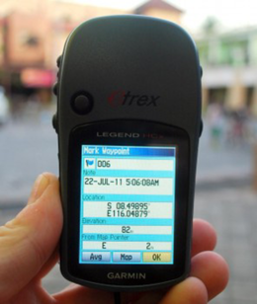
- Premi il pulsante X per tornare alla schermata della mappa. Vedrai il nuovo punto sulla mappa.

Abilitare la registrazione delle tracce
- Ora che abbiamo imparato a memorizzare i punti, impariamo come abilitare o disabilitare la registrazione delle tracce. Quando la registrazione è abilitata, verrà automaticamente salvato il percorso da te effettuato. E’ buona pratica abilitare la registrazione mentre stai mappando e disabilitarla quando hai finito. In seguito potrai vedere la traccia sul tuo computer e vedere il percorso che hai mappato. Se vuoi mappare il percorso di una strada, una buona idea è salvare il punto all’inizio e alla fine della strada, annotare il nome della strada e qualsiasi informazione aggiuntiva importante.
- Per abilitare la registrazione delle tracce, premi il bottone X finchè non raggiungi la schermata chiamata “Track Log”.
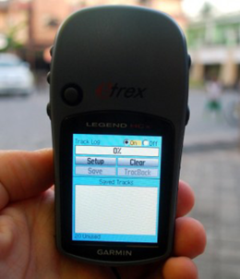
- Se vuoi cancellare delle registrazioni precedenti, usa il joystick per selezionare il pulsante “Clear”, e premi il pulsante del joystick. Sulla barra in alto apparirà “0%”.
- Per abilitare la registrazione delle tracce, seleziona col joystick “On” e premi il pulsante del joystick. Il sistema sta registrando la traccia.
- Nelle opzioni di “Set up” puoi impostare gli intervalli di tempo o distanza con i quali tracciare. Gli intervalli di tempo permettono di registrare la posizione in determinati intervalli. Se hai una scheda di memoria nel tuo GPS, è buona pratica impostare l’intervallo su 1 secondo, cosicchè ogni secondo la posizione verrà registrata nella traccia. Questo può risultare utile quando sono necessarie ricognizioni dettagliate.
- Premi il bottone X per tornare alla schermata della mappa. Se ti muovi, vedrai una traccia formata da una serie di punti.

Copiare i punti e le tracce sul computer
Quando hai finito di mappare col GPS, vorrai copiare questi punti e tracce sul tuo computer in modo da poterli visualizzare in JOSM.
Un modo per copiare i punti e le tracce è utilizzare il programma gratuito fornito da Garmin, chiamato BaseCamp. Può essere scaricato qui. Comunque, in questo capitolo useremo un programma chiamato GPSBabel, che offre meno caratteristiche addizionali.

Collega il GPS al computer
- Per prima cosa, disabilita la registrazione delle tracce sul tuo GPS andando nella schermata delle tracce e selezionando “Off”.
- Collega il GPS al tuo computer col cavo in dotazione. Un connettore del cavo dovrebbe collegarsi alla porta USB, mentre l’altro va connesso dietro al GPS, tra il bordo gommoso e la parte superiore. Il GPS deve essere acceso per copiare i dati sul computer.

Installa i driver per il GPS
- Potresti aver bisogno di installare i driver del GPS sul tuo computer. Puoi scaricare i driver al Sito Garmin.
- Fai clic su “Download” per ottenere il file di installazione. Cercalo sul tuo computer e fai doppio clic sopra per avviare l’installazione.
- Se non riesci a scaricare il file dal sito Gramin, puoi scaricare i driver qui.
I sistemi Linux (quantomeno Fedora) non hanno bisogno di driver per comunicare con un apparato Gramin (almeno con gli eTrex Vista HCx). Assicurati che il tuo Garmin sia acceso e collegato al computer col cavo USB. Puoi utilizzare GPSBabel (come spiegato sotto) o GpsPrune per estrarre di dati salvati.

Ottieni il programma di installazione di GPSBabel
- GPSBabel è un programma che permette la copia di dati dal GPS. Se hai già una copia di GPSBabel su un CD o su pennetta USB puoi saltare direttamente alla prossima sezione.
- Se non possiedi già GPSbabel, apri il tuo browser e naviga all’indirizzo www.gpsbabel.org
- Fai clic su “Downloads” in alto nella pagina.
- Spostati in basso nella pagina. Se il tuo computer usa Windows, scarica il file di installazione per Windows. Fai clic su “GPSBabel-1.5.2-Setup.exe”. Il file verrà scaricato nel tuo computer.

Installa GPSBabel
- Trova il file di setup di GPSBabel sul tuo computer. Fai doppio clic per lanciare l’installazione.
- Premi “Next”.
- Premi “I accept” e “Next”.
- Continua a fare clic su “Next” finchè il programma non è installato.
- Quando il programma ha terminato l’istallazione, fai clic su “Finish” per eseguire GPSBabel.
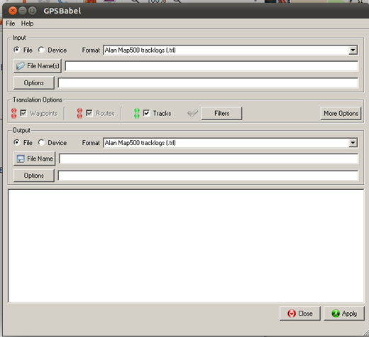

Copia punti e tracce
- Fai clic sul punto alla sinistra della parola “Device”in alto nella finestra.
- Nel menù a discesa chiamato “Format”, seleziona “Garmin serial/USB protocol”
- Al centro della finestra, sotto la parola “Output”, nel menù a discesa chiamato “Format”, seleziona “GPX XML”:
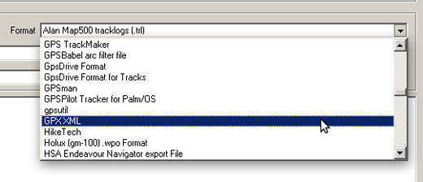
- Fai clic su “File Name” e inserisci nel campo il nome con cui vuoi salvare il file. Dovrebbe essere un nome che descrive i dati, come ad esempio il luogo e la data. Per esempio Roma-07-07-2011
- Assicurati che il GPS sia acceso e connesso al computer.
- Fai clic su “Apply” nella finestra, in fondo a destra.
- Se tutto ha funzionato, dovresti vedere una barra che si muove attraverso lo schermo, indica il caricamento dei dati dal GPS. Quando ha finito, i uoi punti e le tue tracce sono salvati nel file che hai selezionato.

Visualizzare i dati in JOSM
- Ora lancia JOSM. Nel menù in alto seleziona “File” e poi “Apri…”
- Trova e seleziona il file creato con GPSBabel. Fai clic su “Apri”
- Dovresti vedere i tuoi punti e tracce caricati in JOSM.
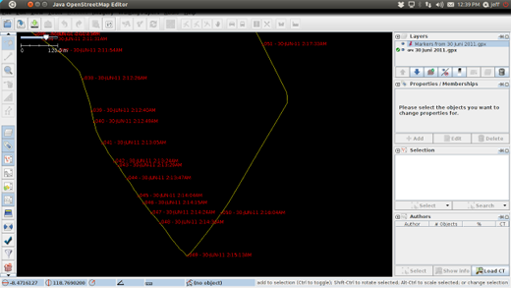

Conclusioni
Congratulazioni! Adesso hai imparato come usare un GPS. Se non l’hai già provato, fai pratica salvando i punti di qualche luogo che conosci.
In questo capitolo hai imparato come registrare le tracce e i punti e a visualizzarli in JOSM. Successivamente useremo queste informazioni per inserirle in OpenStreetMap.
Questa capitolo ti è stato utile? Contattaci ed aiutaci a migliorare le guide!
- learnosm@hotosm.org
- @learnOSM
- Hosted on Github
CC0
Official HOT OSM learning materials


